历组新缀四则
首都师范大学文学院 莫伯峰
第一则：A:合32643（京4039、善539）
B:合32544（京人2280）
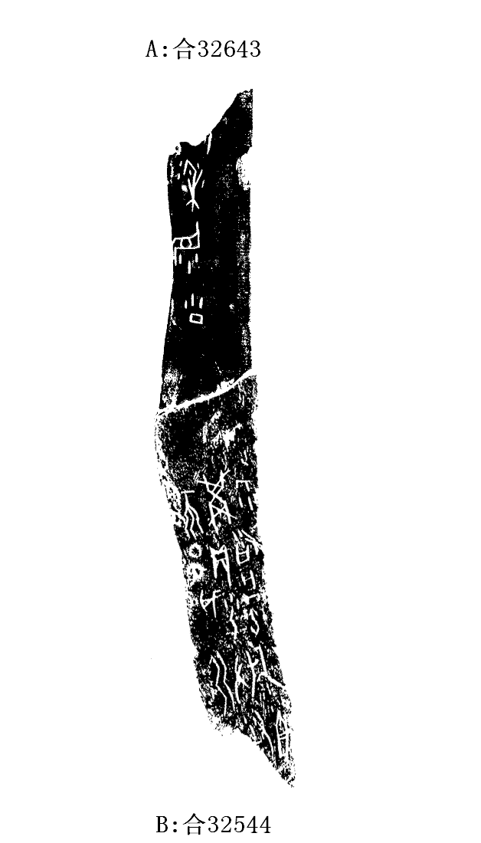
释文及说明：
（1）祭祖乙。
（2）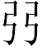又岁。
（3）甲戌贞：小乙祭亡害。
（4）不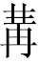雨。
（5）雨
（6）黍眔小丁。
A、B两版边缘相缀非常密合，但两版的接口周围拓本皆十分模糊，经我们仔细分辨仍可看出“雨”二残字分布于两版上，故我们认为应可缀合。
第二则：A：合32334（京人2285）
B：合34555（甲376）
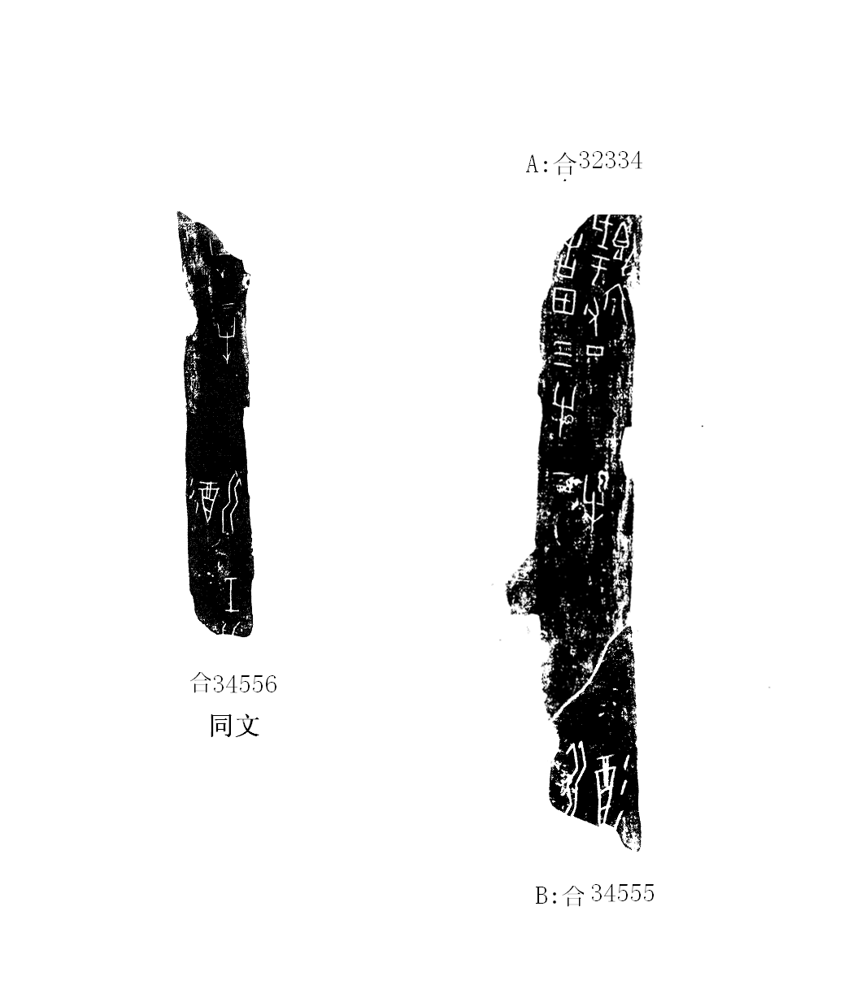
释文及说明：
（1）酒。
（2）二牛。
（3）告上甲三牛，岁于父丁即宗。
A、B两版边缘相缀完全密合，且可参照同文合34556确定缀合之正确。
第三则：A：合32505（安明2320）
B：合32889（安明2708）
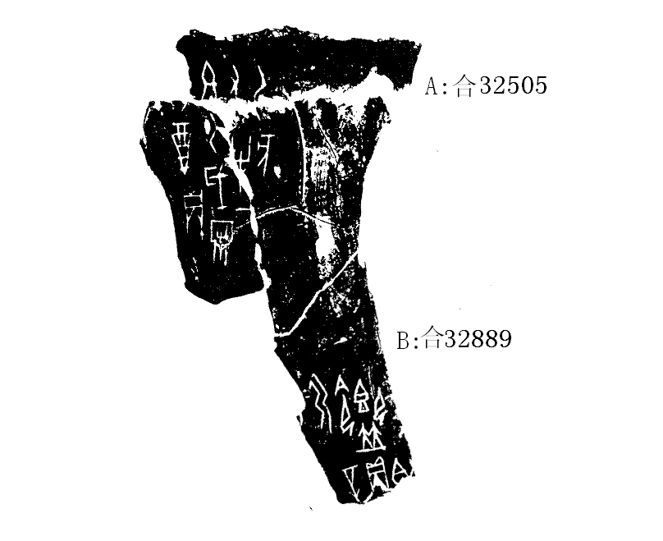
释文及说明：
- 辛贞：即
- 令即并。
- 癸酉贞：又（？）祖乙岁牢又牛。乙亥。 一
A、B两版边缘相缀完全密合，且二者来源相同，故我们认为应可缀合。
第四则：A：合32743（历拓7491）
B：合32029（历拓7934）
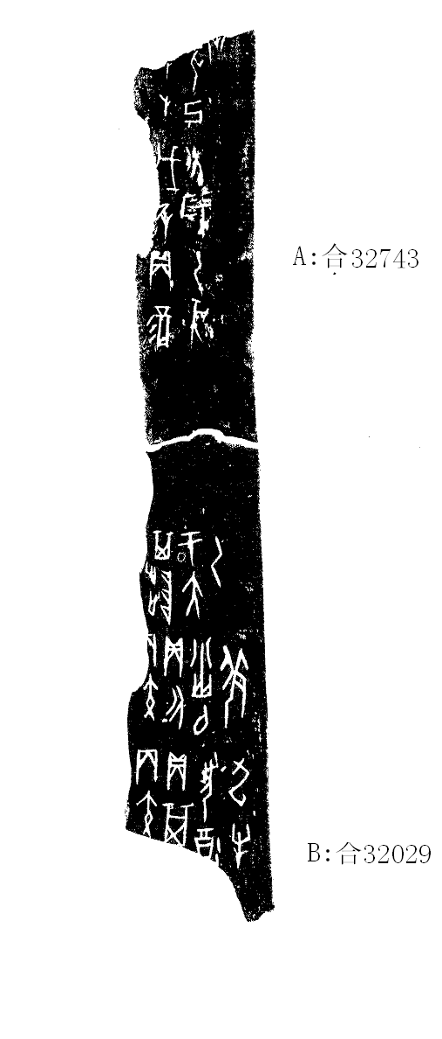
释文及说明：
- 丙寅贞：其先酒九牛。
- 丙寅贞：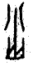以羌。
- 其陟于大乙。
- 戊辰贞：酒岁。乙亥。
- 巳卜：妣己牢。
A、B两版边缘相缀完全密合骨条宽度也一致，且二者来源相同，故我们怀疑应可缀合。A为历一类字体，B为历二类字体，这种历一与历二共版的情况也曾在其他版上出现过，如合32422、合32814、合34520等，具体可参黄天树师《殷墟王卜辞的分类与断代》第190页的论述。二者现皆藏于山博，期待收藏单位能对实物加以验证。
（本文得到黄天树师指导，王子扬兄帮助，谨致谢忱！文中错误，均由本人承担！）

黄天树：《殷墟王卜辞的分类与断代》，科学出版社，2007年10月。

